Materská škola v Topoľnici, 925 92 Topoľnica, č.2
Zápis detí do MŠ
na školský rok 2024/2025
sa uskutoční od 20. mája do 21. mája 2024
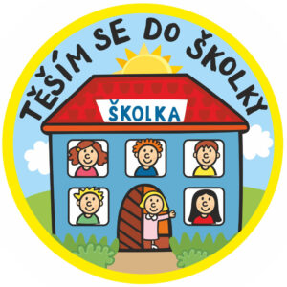

Rodič môže podať žiadosť:
- Osobne
- Poštou na adresu Materskej školy – 925 92 Topoľnica č. 2
- Elektronicky odoslaním naskenovaného tlačiva prostredníctvom e-mailu na adresu – materskas.topolnica@gmail.com
Žiadosť je potrebné podpísať obidvoma rodičmi a potvrdiť ošetrujúcim lekárom
- Zriaďovateľ odporúča, aby pri prijímaní detí riaditeľka MŠ uprednostnila tie, ktoré majú trvalý pobyt v Topoľnici a poradie prijatých detí vytvárala na základe ich veku počnúc 5-ročnými, následne pokračovať prijímaní 4-a 3- ročných detí, kým sa nezaplní kapacita danej MŠ

- Žiadosť o prijatie dieťaťa na predprimárne vzdelávanie si môžete stiahnuť z webovej stránky obce Topoľnica

- Podľa zákona č.245/2008 Z.z. o výchove a vzdelávaní – školský zákon a o zmene a doplnení niektorých zákonov v znení neskorších predpisov od 1.septembra 2021 je predprimárne vzdelávanie v materskej škole povinne pre všetky deti, ktoré do 31.8.2024 vrátane dovŕšili päť rokov

